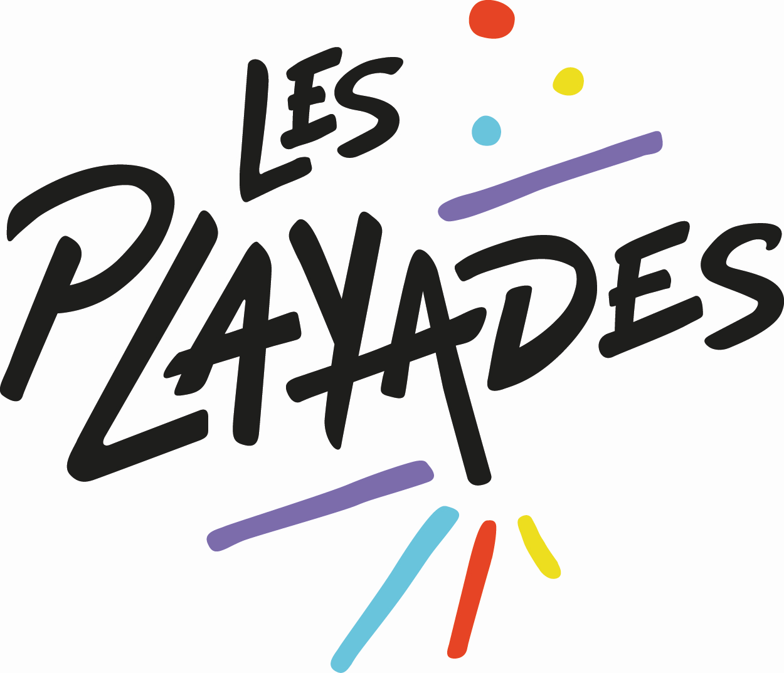
SQUASH

Principal | Points | Délégation
1er | 10 | TARGO
2e | 8,8 | IDF
3e | 7,8 | CMLACO
4e | 6,9 | EI
5e | 5,9 | EI
6e | 4,9 | EI
7e | 3,9 | CMTIT
8e | 2,9 | EI
9e | 1,9 | EI
10e | 1 | CMTIT

